A befektetők nem hisznek a fenntarthatósági jelentéseknek
Többségük a szabályozó hatóságoktól várja, hogy következetességet teremtsenek a vállalatok beszámolóiban
Noha a fenntarthatóság fontos szempont a befektetési döntések meghozatalakor, a befektetők 94%-a szerint a fenntarthatósági teljesítményről szóló vállalati jelentések megalapozatlan állításokat tartalmaznak – áll a PwC 2023-as globális befektetői felmérésében. Ezért nem is meglepő, hogy a megkérdezettek több mint fele (57%) nagyobb transzparenciát és következetességet szeretne látni a fenntarthatósági jelentésekben.
Idén a makrogazdasági és inflációs aggályok a 2022-es csúcshoz képest mérséklődtek ugyan, de az éghajlati kockázatok 22%-ról 32%-ra növekedtek, így egy szintre kerültek a kiberkockázatokkal (32%). Mindeközben a felmérés olyan befektetési környezetet ábrázol, amelyet a technológiai átalakulás vezérel: a válaszadók 59%-a szerint a technológiai változás befolyásolja a legnagyobb mértékben azt, hogy a vállalatok miként teremtenek értéket a következő három évben.
A fenntarthatóság továbbra is kulcsfontosságú a befektetők számára: 75%-uk állítja, hogy a befektetési döntéseikben fontos tényező, hogy egy vállalat hogyan kezeli a fenntarthatósággal kapcsolatos kockázatokat és lehetőségeket, bár ez tavalyhoz képest 4%-kal csökkent.
„Ma már nem elég az éghajlatváltozás és a technológiai változás jelentőségéről beszélni, valamint az ezekkel kapcsolatos tudatosságot növelni. A befektetők egyre inkább konkrét és komoly kérdéseket tesznek fel arról, hogyan kezelik mindezeket a vállalatok a stratégiájukban, hogyan mérik fel a kockázatokat és a lehetőségeket, és mi az, ami valóban lényeges számukra. Ebben az összefüggésben a vállalati jelentéseknek tovább kell fejlődniük, hogy megbízható, következetes és összehasonlítható információt nyújtsanak, amelyekre a befektetők – és más érdekelt felek – támaszkodhatnak”- hangsúlyozta Sávoly-Hatta Anita, a PwC ESG riportingért felelős cégtársa.
Szigorúbb jelentési szabványokkal a „zöldrefestés” ellen
Míg 2022-ben 87%, addig idén már 94%-a a befektetőknek komoly aggályokat fogalmazott meg a fenntarthatósági jelentések és a bennük foglalt információk megbízhatóságával – vagyis az ún. „zöldrefestéssel” (greenwashing) – kapcsolatban. Úgy vélik, hogy a jelentések valamilyen mértékben tartalmaznak megalapozatlan állításokat, de közülük 15% egyenesen azt gondolja, hogy az ilyen állítások „nagyon nagy mértékben” vannak jelen a beszámolókban.
Ezért a befektetők - nem meglepő módon - azt várják a szabályozó hatóságoktól és szabványalkotó testületektől, hogy átláthatóságot és következetességet teremtsenek a vállalatok jelentéseiben. 57% mondta azt, hogy amennyiben a vállalatok megfelelnének a közelgő fenntarthatósági irányelveknek és szabványoknak (beleértve a CSRD-t, az amerikai tőzsdefelügyelet által javasolt éghajlati közzétételi szabályokat és az ISSB szabványait), akkor ezzel „nagy” vagy „nagyon nagy mértékben” támogatnák a döntéshozatalhoz szükséges információk iránti igényeiket. 85%-uk azt is kiemelte, hogy az ésszerű bizonyosság (hasonlóan a pénzügyi kimutatások könyvvizsgálatához) „mérsékelt”, „nagy” vagy „nagyon nagy mértékben” növelné a fenntarthatósági jelentésekbe vetett bizalmukat.
A befektetők az ESG-kötelezettségvállalások költségeinek fedezésére is jobban összpontosítanak: 76%-uk fontosnak tartja ezt az információt. A befektetők a vállalat társadalomra vagy környezetre gyakorolt hatásáról is szeretnének tájékozódni: 75%-uk szerint a cégeknek közzé kellene tenniük a környezetre vagy a társadalomra gyakorolt hatásuk pénzbeli értékét (2022-ben 66%-uk nyilatkozott így).
A befektetők a kockázatok ellenére támogatják a mesterséges intelligencia fokozottabb alkalmazását
A befektetők a mesterséges intelligencia (MI) hatékonyabb alkalmazását kritikus fontosságúnak tekintik az értékteremtés szempontjából (61%-a szerint az MI gyorsabb alkalmazása „nagyon” vagy „rendkívül” fontos, a „mérsékelten fontos” válaszokat is beleértve ez az arány 85%-ra nő), miközben elismerik a kockázatok kezelésének fontosságát. Továbbá az innovációt és a feltörekvő technológiákat (beleértve az MI-t, a metaverzumot és a blokkláncot) a vállalatok értékelésekor az öt legfontosabb prioritásuk közé sorolták.
A mesterséges intelligenciával kapcsolatos kockázatokat minden aspektusból jelentősnek értékelik, a többség a„mérsékelttől” a „nagyon nagy mértékű” kockázatig skálázta ezeket: az adatbiztonság és a magánélet védelme szempontjából 86% , az elégtelen vállalatirányítás és ellenőrzés tekintetében 84%, a félretájékoztatás vonatkozásában 83% érzékel jelentős kockázatot, míg 72% szerint az elfogultság és diszkrimináció miatt problémás az MI.
„Határozott fejlődést látunk a vállalatok konzisztensebb jelentéstétele felé az éghajlatváltozással kapcsolatban, azonban a technológiai átalakulás miatt a helyzet egyre fokozódik. A befektetők jogosan várják el ma már azt is, hogy a vállalatok az új technológiákban - különösen a generatív mesterséges intelligenciában - rejlő lehetőségek és kockázatok kezeléséről is számot adjanak, hiszen ezek egyre nagyobb mértékben ösztönzik az üzleti átalakulást és a befektetéseket”- emelte ki Polacsek Csaba, a PwC pénzügyi és tranzakciós üzletágának cégtársa.
A felmérésről A PwC 2023 szeptemberében világszerte 30 országban és földrajzi területen 345 befektetőt és elemzőt kérdezett meg és tizenöt mélyinterjút készített. A válaszadók túlnyomórészt intézményi befektetők voltak, köztük portfóliómenedzserek (19%), elemzők (18%) és befektetési igazgatók (17%), akiknek 48%-a tíz évet meghaladó iparági tapasztalattal rendelkezik. Befektetéseik számos eszközosztályt, befektetési megközelítést és időtávot fedtek le, és a szervezeteik által kezelt vagyon nagysága az 500 millió dollár alattitól az ezer milliárd dollár vagy azt meghaladó értékig terjed. A válaszadók 65%-a olyan szervezetet képvisel, amelynek teljes kezelt vagyona meghaladja az 1 milliárd dollárt.
Sajtókapcsolat:
- Szőke Cecília, PR Vezető Menedzser
- PwC Hungary
- +36 1 461 9100
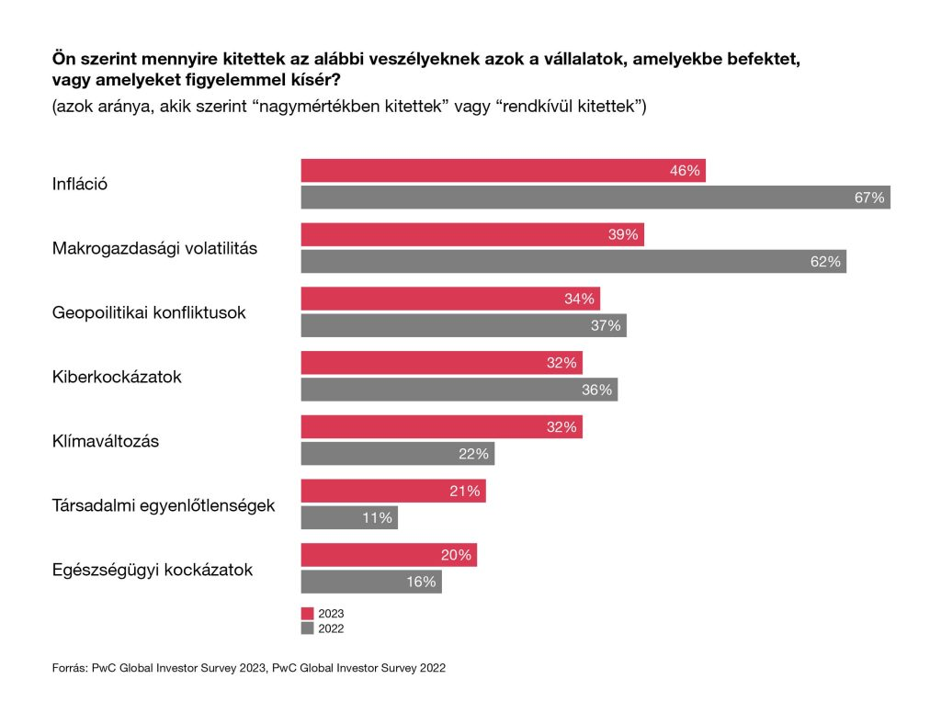 | © PwC Magyarország
Eredeti tartalom: PwC Magyarország
Továbbította: Helló Sajtó! Üzleti Sajtószolgálat
Ez a sajtóközlemény a következő linken érhető el:

